University of Larbi Ben M'Hidi Oum El Bouaghi
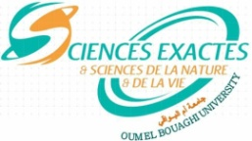
جامعة العربي بن مهيدي أم البواقي
Faculty of Exact Sciences and Natural and Life Sciences
كلية العلوم الدقيقة والعلوم الطبيعية والحياة
Department of Natural and Life Sciences
قسم العلوم الطبيعية والحياة

Exam consultation program for L3 Ecology and Environment
 | Sunday 28 | Monday 29 | Tuesday 30
8-9.30
9.30-11 | Pollution  Me.Allaoua N |  | Technique d'échantillonnage  M. Ababssa L
11-12.30 | Analyse et protection de l’environement  M. Khammar |  | Ecophysiologie animales et végétale  Hamel Asma
12.30-14 |  | Géomorphologie  M. Kribaa M | Bioclimatologie  Berbache Zakaria
14-15.30 |  | Ecopédologie  M. Kribaa M

